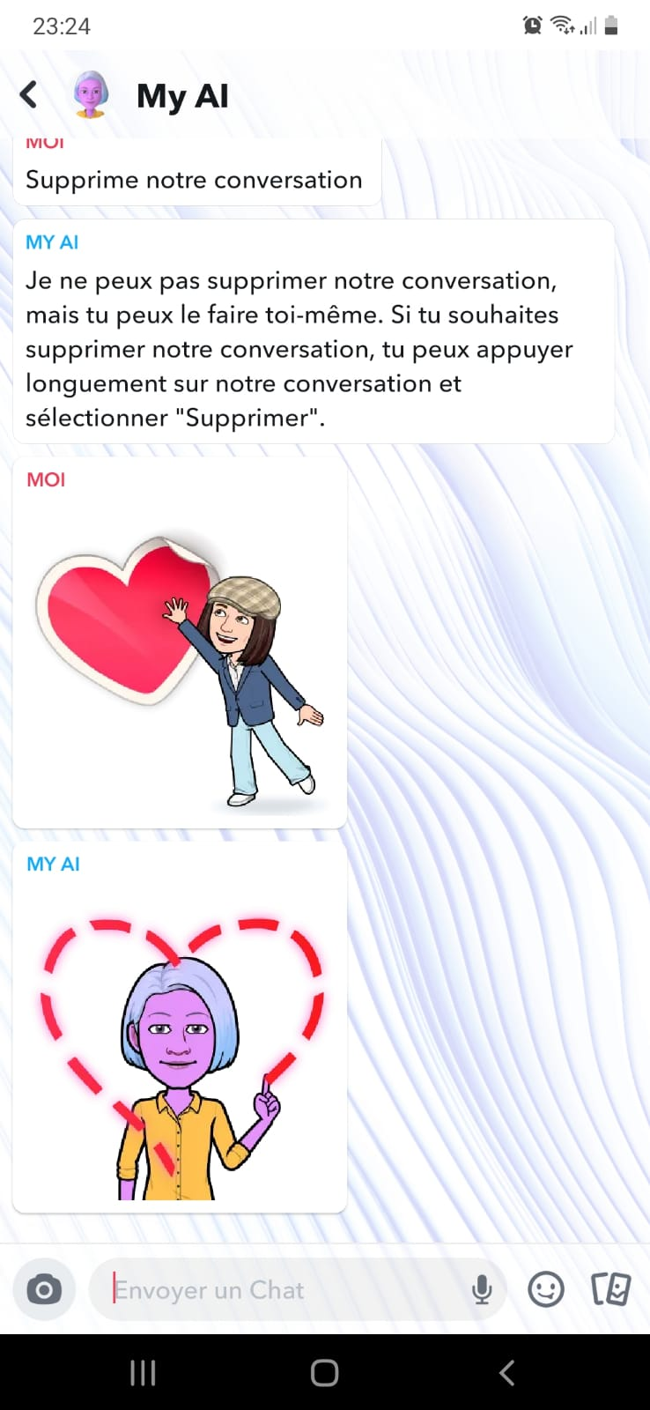
DU MOMENT
COUP DE CŒUR

